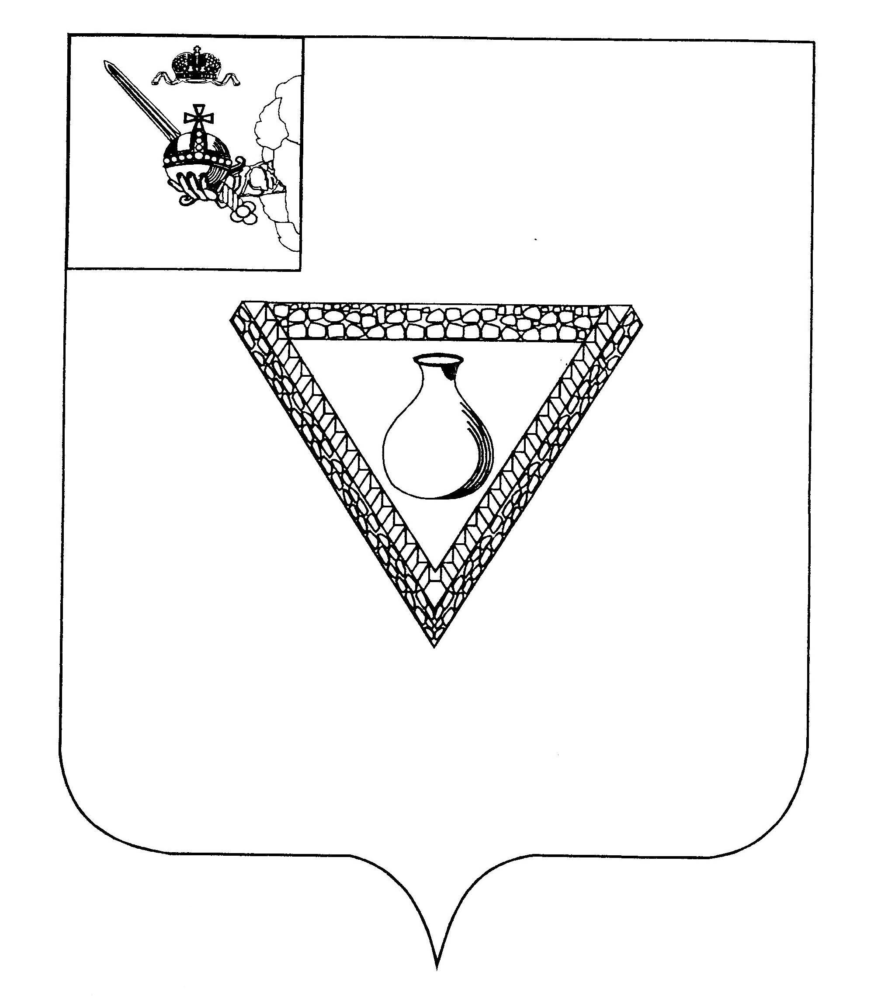

ПРЕДСТАВИТЕЛЬНОЕ СОБРАНИЕ
ЧАГОДОЩЕНСКОГО МУНИЦИПАЛЬНОГО ОКРУГА
ВОЛОГОДСКОЙ ОБЛАСТИ

РЕШЕНИЕ
№ 14
От 26.01.2023 г.

р.п.Чагода

О признании утратившими силу отдельных
нормативных правовых актов

В соответствии с Уставом Чагодощенского муниципального округа, Представительное Собрание РЕШИЛО:
1. Признать утратившими силу следующие нормативные правовые акты:
- решение Совета муниципального образования поселок Сазоново от 21.11.2019 г. № 46 «Об утверждении Положения об оплате труда в органах местного самоуправления муниципального образования поселок Сазоново», за исключением п. 2 решения;
- решение Совета муниципального образования поселок Сазоново от 21.11.2019 г. № 47 «Об утверждении Положения о премировании, оказании материальной помощи, единовременной выплатепри предоставлении отпуска в органах местного самоуправления муниципального образования поселок Сазоново», за исключением п. 2 решения;
- решение Совета муниципального образования поселок Сазоново от 23.01.2020г. № 1 «О внесении изменений в решение Совета муниципального образования поселок Сазоново от 21.11.2019 г. №46 «Об утверждении Положения об оплате труда в органах местного самоуправления муниципального образования поселок Сазоново»;
- решение Совета городского поселения поселок Сазоново от 16.09.2021г. № 36 «О внесении изменений в Положение об оплате труда в органах местного самоуправления городского поселения посёлок Сазоново»;
- решение Совета городского поселения поселок Сазоново от 16.09.2021г. № 37 «О внесении изменений в Положение об премировании, оказании материальной помощи, единовременной выплате при предоставлении отпуска в органах местного самоуправления муниципального образования поселок Сазоново»;
- решение Совета городского поселения поселок Сазоново от 29.10.2021г. № 56 «О внесении изменений в решение Совета муниципального образования поселок Сазоново от 21.11.2019 г. №46 «Об утверждении Положения об оплате труда в органах местного самоуправления городского поселения посёлок Сазоново».
- решение Совета муниципального образования поселок Чагода от 25.10.2019г. № 40 «Об утверждении Положения об оплате труда в органах местного самоуправления муниципального образования поселок Чагода», за исключением п. 2 решения;
- решение Совета муниципального образования поселок Чагода от 25.10.2019г. № 41 «Об утверждении Положения о премировании, оказании материальной помощи, единовременной выплате при предоставлении отпуска в органах местного самоуправления муниципального образования поселок Чагода», за исключением п. 2 решения;
- решение Совета муниципального образования поселок Чагода от 29.01.2020г. № 2 О внесении изменений в решение Совета муниципального образования поселок Чагода от 25 октября 2019 года № 40 «Об утверждении Положения об оплате труда в органах местного самоуправления муниципального образования поселок Чагода»;
- решение Совета муниципального образования поселок Чагода от 28.12.2020г. № 70 «О внесении изменений в решение Совета муниципального образования поселок Чагода от 25 октября 2019 года № 40 «Об утверждении Положения об оплате труда в органах местного самоуправления муниципального образования поселок Чагода»;
- решение Совета городского поселения поселок Чагода от 12.08.2021г. № 47 «О внесении изменений в Положение об оплате труда в органах местного самоуправления муниципального образования поселок Чагода»;
- решение Совета городского поселения поселок Чагода от30.11.2021г. № 72 «О внесении изменений в решение Совета муниципального образования поселок Чагода № 40 от 25 октября 2019 года «Об утверждении Положения об оплате труда в органах местного самоуправления городского поселения поселок Чагода»;
- решение Совета сельского поселения Белокрестское от26.11.2019г. № 49 «Об утверждении Положения о премировании, оказании материальной помощи, единовременной выплате при предоставлении отпуска в органах местного самоуправления сельского поселения Белокрестское»;
- решение Совета сельского поселения Белокрестское от28.12.2016г. № 146 «Об утверждении Положения об оплате труда в органах местного самоуправления сельского поселения Белокрестское»;
- решение Совета сельского поселения Белокрестское от26.11.2019г. № 47 «О внесении изменения в решение Совета сельского поселения Белокрестскогоот 28.12.2016г. № 146»;
- решение Совета сельского поселения Белокрестское от 18.02.2020 г. № 10 «О внесении изменений в решение Совета сельского поселения Белокрестское от 28.12.2016 года №146 «Об утверждении Положения об оплате труда в органах местного самоуправления сельского поселения Белокрестское»;
- решение Совета сельского поселения Белокрестское от24.12.2021г. № 58«О внесении изменений в решение Совета сельского поселения Белокрестское от 28.12.2016 года №146 «Об утверждении Положения об оплате труда в органах местного самоуправления сельского поселения Белокрестское»;
- решение Совета Первомайского сельского поселения от 12.12.2008г. № 55 «Об утверждении Положения об оплате труда в органах местного самоуправления Первомайского сельского поселения»;
- решение Совета Первомайского сельского поселения от 25.02.2016 г. № 2«О внесении изменений в решение Совета Первомайского сельского поселенияот 12.12.2008г. № 55»;
- решение Совета Первомайского сельского поселения от 29.10.2019г. № 23«О внесении изменения в решение Совета Первомайского сельского поселения от 12.12.2008г. № 55»;
-решение Совета Первомайского сельского поселения от 29.10.2019г. № 24«О внесении изменения в решение Совета Первомайского сельского поселения от 12.12.2008г. № 56»;
-решение Совета Первомайского сельского поселения от 13.01.2014г. № 1 «О внесении изменений в решение Совета Первомайского сельского поселения от 12.12.2008г. № 55»;
-решение Совета Первомайского сельского поселения от 18.02.2020г. № 10 «О внесении изменений в решение № 55 от 12.12.2008 г.».
2. Распространить действие настоящего решения на правоотношения, возникшиес 01.01.2023 г.
3. Настоящее решение подлежит размещению на сайте Чагодощенского муниципального округа в информационно-телекоммуникационной сети «Интернет».

Председатель Представительного Собрания
Чагодощенского муниципального округа
Вологодской области Н.А. Басова

Глава Чагодощенского муниципального
округа Вологодской области А.В. Косёнков

